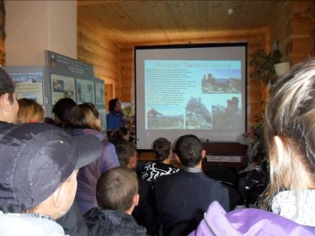
Теория и практика.
Каждый ученик нашей школы знает что такое «Экология». С этой наукой мы знакомимся с первого по одиннадцатый класс. На протяжении нескольких лет школа воспитывает экологически культурного человека, развивает умения жить в согласии с природой, с братьями нашими меньшими, заботиться о них.
Ежегодные экскурсии и походы в лес, в горы показывают, что наши ребята, уходя со стоянки не оставят после себя мусор или не вырежут на стволе «Саша+ Маша», а это значит, что наши старания не проходят даром. В течение года в школе проходят экологическая неделя, экологические акции, День Птиц и День Земли и др. мероприятия В школе реализуются экологические проекты и проводятся исследовательские работы. 3года назад ученица нашей школы Перец Олеся написав проект «Саяны –наш дом» стала участницей слета юных друзей Заповедных островов в г. Казани.
Сегодня наша работа вышла за пределы школы. В этом году совместно с природным парком «Ергаки» составлен план экологической работы .
И вот уже второе большое мероприятие – экологическая игра «Экологические системы природного парка «Ергаки» проведено 18 января 2012г. Вначале это было знакомство с разнообразием экосистем природного парка, а потом… учащиеся 8-10 классов разделились на группы, каждая группа представляла одну экосистему «Тайга», «Субальпийские луга», «Тундра». В своей экосистеме ребята брали самого известного представителя растительного или животного мира и от его лица вели рассказ. «Таежников» представляла Сосна: « Я представитель хвойных, живу в экосистеме тайги, где умеренный климат и подзолистые почвы. В этой экосистеме мне комфортно. В моей жизни мне помогают грибы, с которыми у меня симбиотические взаимоотношения, птицы, уничтожающие вредных насекомых, бактерии, перерабатывающие опадающие хвоинки. Я помогаю своим друзьям, являясь для некоторых домом или убежищем…..» Интересно!
Победили команды «Тайга» и «Тундра», а лучшими экологами оказались Богданова Анастасия, Фалалеева Екатерина, Лисневкая Ирина, Цедрик Андрей, Панков Алексей.

